|  |
| --- |
| федеральное государственное автономное образовательное учреждение высшего профессионального образования «Национальный исследовательский университет «МИЭТ». |
| **Лабораторная работа №1 «Моделирование измерительных усилителей»** |
| Отчет |
|  |
| **Гусев А.В. МП-42** |
| **27.02.2015** |

|  |
| --- |
|  |

# Схема 1. Усилитель на одном ОУ в динамическом режиме:

*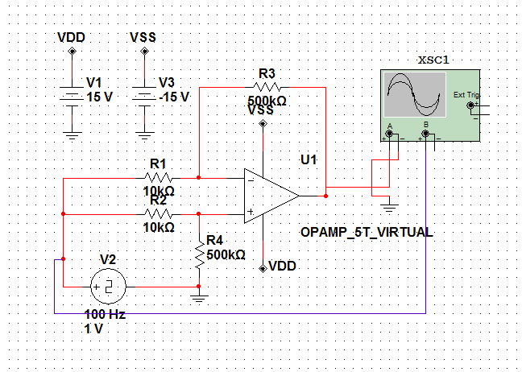*

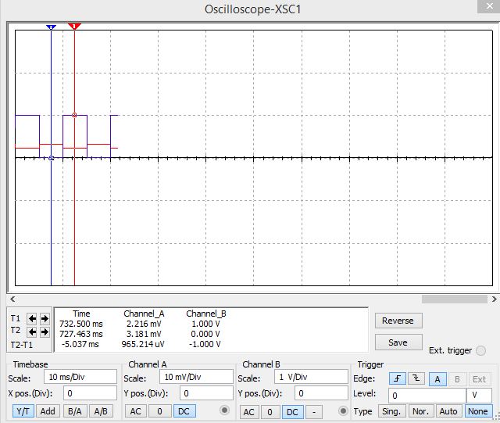

$$K_{осс}=20\lg\left(\frac{1}{1*{10}^{-3}}\right)≈60дБ$$

# Схема 2 ИОУ-1 в статическом режиме:

# *C:\Users\decea_000\AppData\Local\Microsoft\Windows\INetCache\Content.Word\2015-02-27 01-49-47 dif - Multisim - [dif].png*

**

# Схема 3 Инструментальный усилителя на 2-х ОУ :

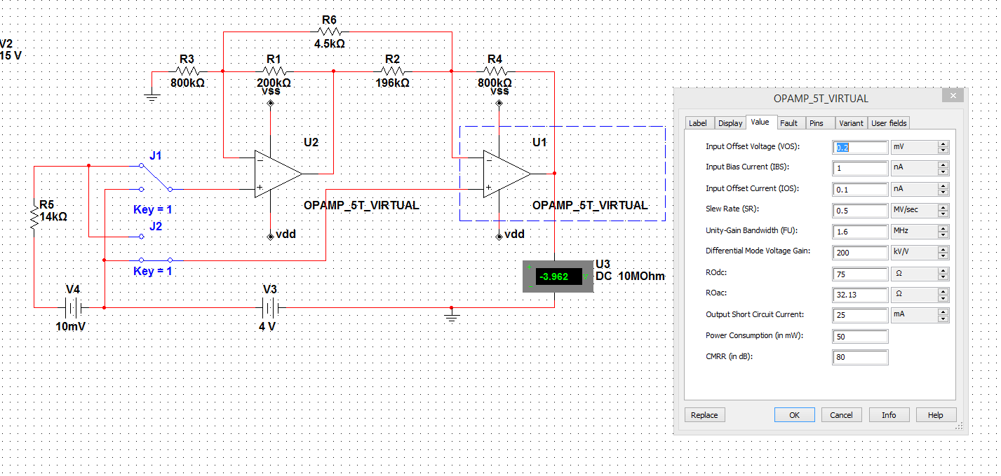



# Схема 4 Инструментальный усилитель на 3-х ОУ:

